http://www.cnblogs.com/achengmu/p/6095046.html
当我们使用github或者bitbucket等仓库时我们有可能需要ssh认证，所以需要生成他的ssh key。

1、首先你要安装Git工具
下载地址：https://git-scm.com/downloads

2、右键鼠标，选中 “Git Bash here”，当然你也可以在windows的 “开始”--->“所以程序”，或者安装目录打开它
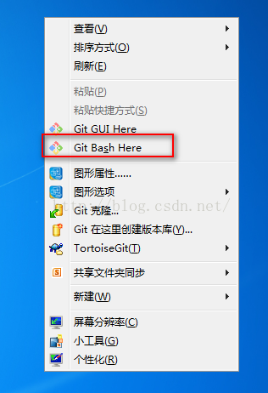

3、输入指令，进入.ssh文件夹
- cd ~/.ssh/

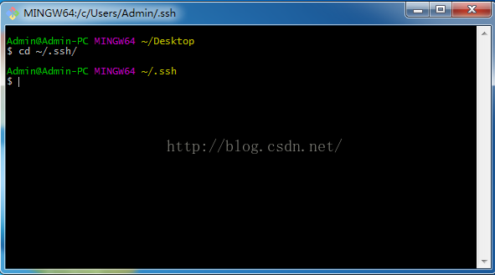

如果提示 “ No such file or directory”，你可以手动的创建一个 .ssh文件夹即可
命令为：

- mkdir ~/.ssh

4、配置全局的name和email，这里是的你github或者bitbucket的name和email

- git config --global user.name "xkwg"

- git config --global user.email "xkwg@163.com"
5、生成key

- ssh-keygen -t rsa -C “xkwg@163.com”
连续按三次回车，这里设置的密码就为空了，并且创建了key。
Your identification has been saved in /User/Admin/.ssh/id_rsa.
Your public key has been saved in /User/Admin/.ssh/id_rsa.pub.
The key fingerprint is:
………………
最后得到了两个文件：id_rsa和id_rsa.pub

6、打开Admin目录进入.ssh文件夹，用记事本打开id_rsa.pub，复制里面的内容添加到你github或者bitbucket ssh设置里即可
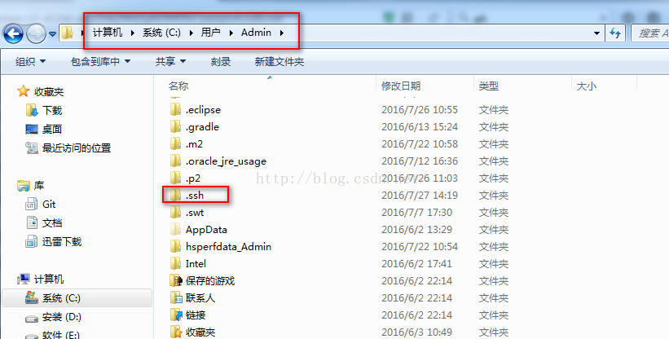

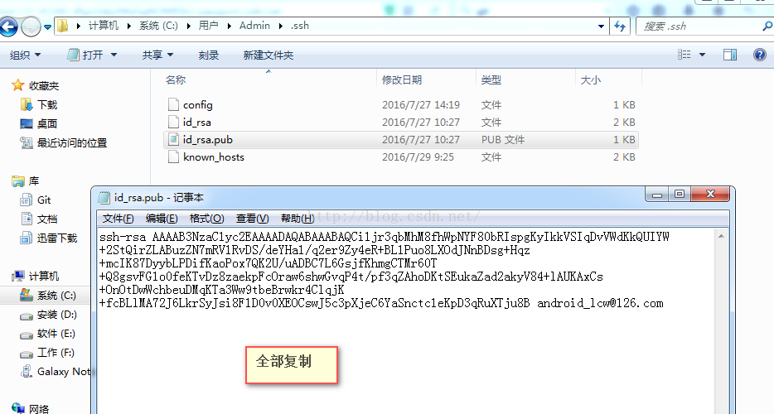

这是bitbucket的添加key，点击右上方的头像，选择设置，然后
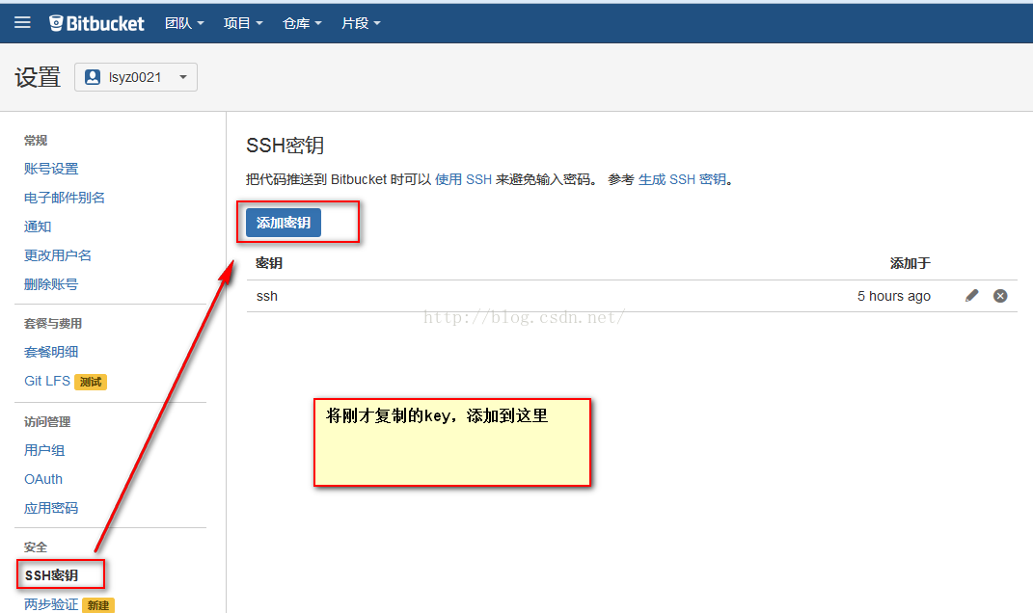

这是github添加key
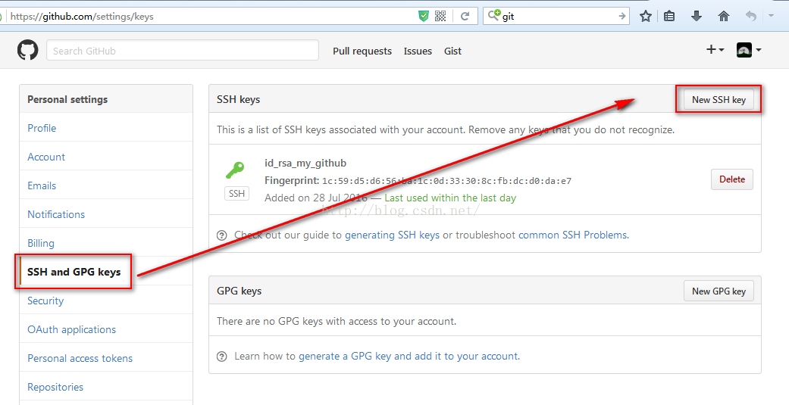

7、测试是否添加成功

bitbucket输入命令：

- ssh -T git@bitbucket.org

提示：“You can use git or hg to connect to Bitbucket. Shell access is disabled.” 说明添加成功了

github输入命令：

- ssh git@github.com
提示：“Hi lsyz0021! You've successfully authenticated, but GitHub does not provide shel l access.”说明添加成功。

TortoiseGit中SSH密钥的配置方法
http://jingyan.baidu.com/article/495ba841f2892638b30edefa.html

本文讲解TortoiseGit中SSH密钥的生成和配置，仅供参考。

工具/原料

TortoiseGit软件

方法/步骤

在安装了TortoiseGit的目标客户机上，如图运行TortoiseGit软件包中的Puttygen程序：

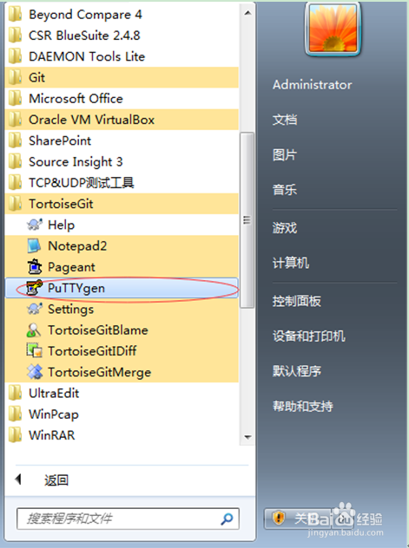

在PuTTY Key Generator应用对话框中选择Generate按钮：

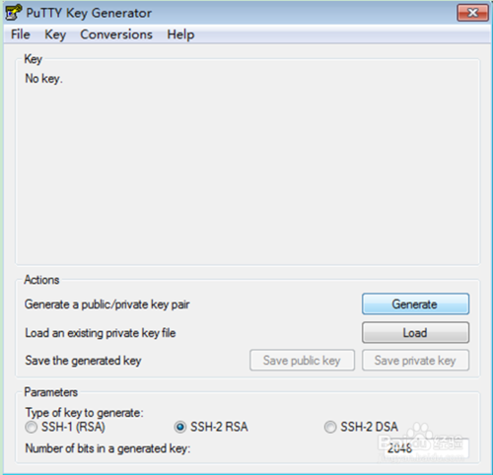

出现如下图的进度条，将鼠标在Key选项框中空白处随意移动，进度条将行进：

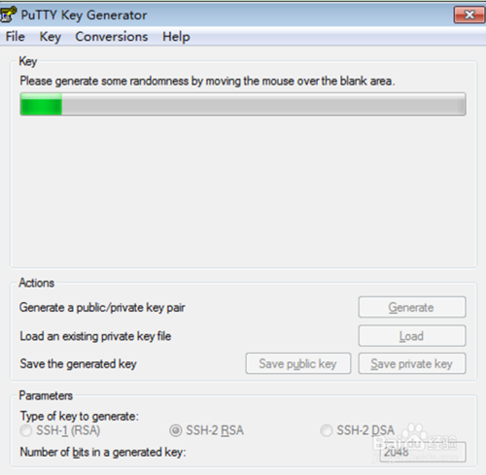

移动鼠标直至进度条结束，出现如下画面：

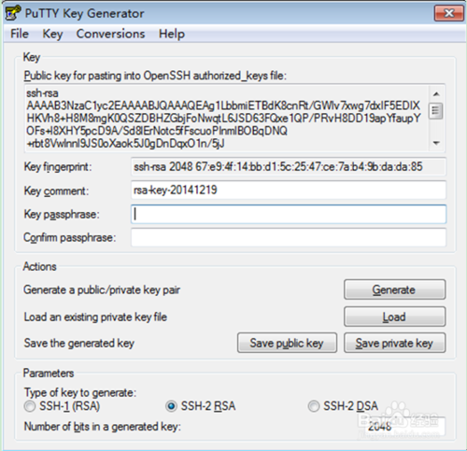

选择Save private key，弹出如下对话框，选择是，保存私钥至private.ppk（考虑到信息安全及版本更新信息跟踪需要，每个用户自己妥善保存私钥文件，不要随意复制）:

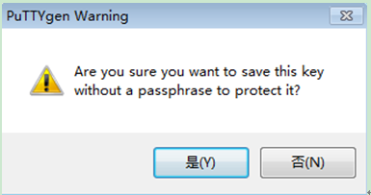

选择Save public key保存公钥至authorized_keys文件（无扩展名），将公钥文件添加到git仓库或发送给配置管理工程师；
公钥如下（红色部份是从public key里复制出来的）：
ssh-rsa AAAAB3NzaC1yc2EAAAABJQAAAQEAnX6QQPqfPH7LvA3K+ioQt9bZFsPgSdjyP8kt
7GdK3FjbGDCA18g9dv7Vb2DgxwL5gfBjKdsA+HYr4oGBwX338+p0Rx08iKzQQlpf
YaY4UgPXaI1AayhRsiH1wcXMBwVDOqi5H88Wahoi2QyRUQX5y1U+tPUsb9Vf2GbU
+8eRuNs+fQU4T6U4n4N8ETMhZdYRzvSwgrcEs3IXrgG38aUmA3NVFkUUVHxjIgy5
7HHgWEh88TbER7O2kilwcKnG1mtUjwuwoQf9suT1NWOiouIt3F/824Nux47u/rA8
TYcyhL0ZsiK4O8fGm2R9CbgZObG2biSPVAq7a2MgWkZIqJ4Dnw==

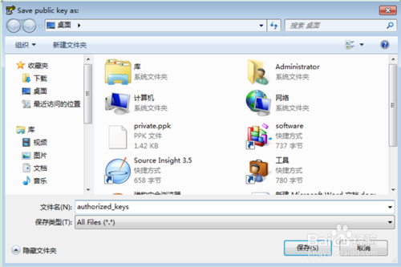

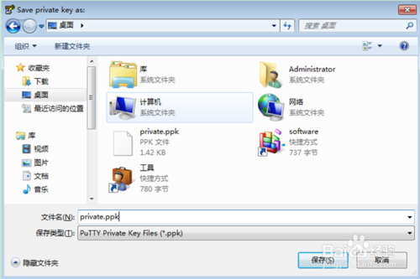

配置SSH登录密钥，如图运行TortoiseGit软件包中的Pageant程序：

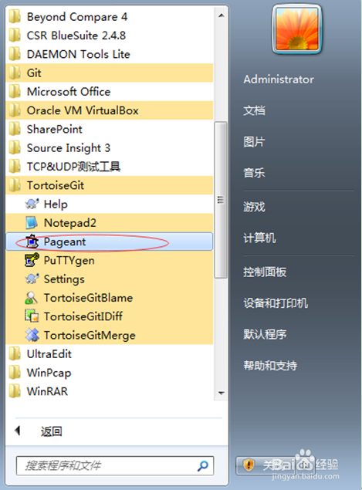

右键选择Windows桌面右下角（通知区域）的图标，出现如下菜单：

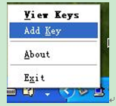

选择Add Key菜单栏，出现Select Private Key File文件选择框，选择之前生成的对应的私钥文件（.ppk）文件，配置完成（安全起见，此时可删除该私钥文件了）。

